一、平時
在平時即要有危機意識，多利用機會瞭解消防安全常識及逃生避難方法，另外，認識平時居住之環境或辦公處所之消防設施及逃生避難設備，事前擬妥逃生避難之計畫，並加以預習，於狀況發生時，便能從容應付，順利逃生。
圖片來源: いらすとや
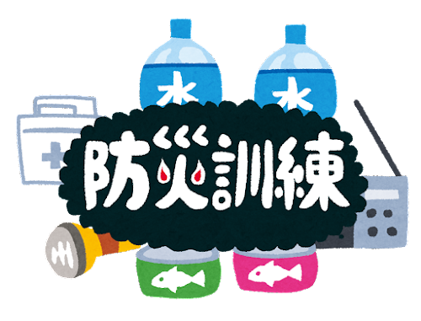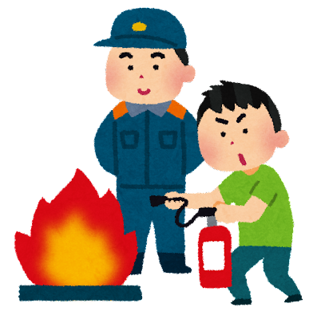
二、進入陌生場所時
進入陌生場所時，應先尋找安全門、梯、查看有無加鎖，熟悉逃生路徑，尤其是夜宿飯店、旅館或三溫暖等公共場所，更應特別注意有兩個不同逃生方向出口最安全。消防安全檢查記錄不佳之場所更是避免進入為宜。
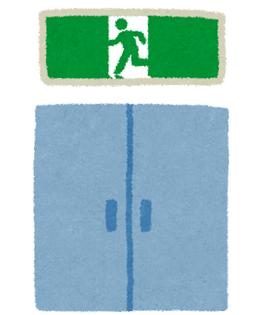
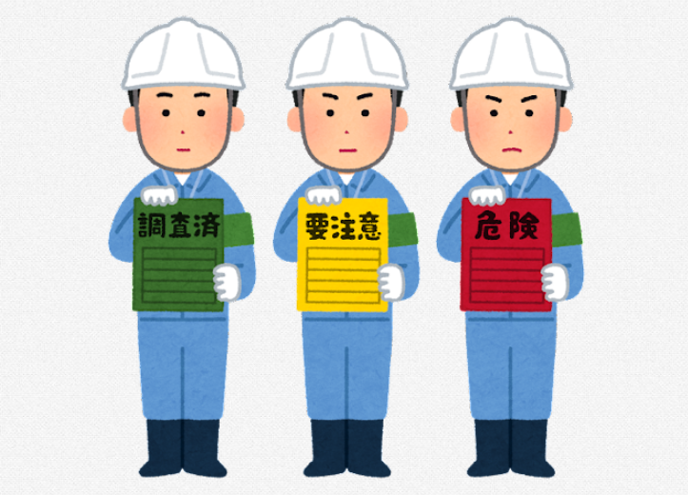
圖片來源: いらすとや
三、發生火警時
可採取下列三項措施：
(一)滅火：
滅火最重時效，能於火源初萌時，立即予以撲滅，即能迅速遏止火災發生或蔓延，此時可利用就近之滅火機、消防栓箱之水瞄，從事滅火。如無法迅速取得這滅火器具，則可利用棉被、窗簾等沾濕來滅火。但如火有擴大蔓延之傾向，則應迅速撤退，至安全之處所。
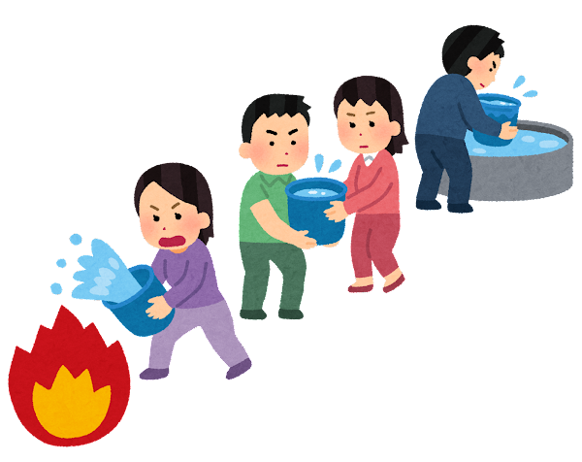

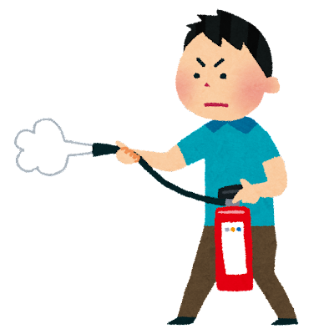
圖片來源: いらすとや
(二)報警：
發現火災時，應立即報警，如利用大樓內消防栓箱上之手動報警機，或是電話打“119”報警同時亦可大聲呼喊、敲門、喚醒他人知道火災之發生，而逃離現場。如打“119”報警，切勿心慌，一定要詳細說明火警發生之地址、處所、建築物狀況等，以便適切派遣消防車輛前往救災。
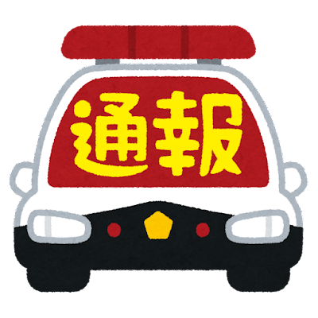
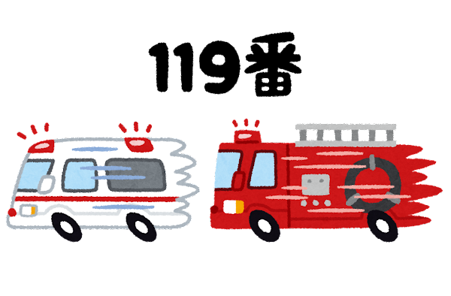
圖片來源: いらすとや
(三)逃生：
當火災發生時，掌握契機，迅速判斷，正確的逃生，保全性命是最佳之道。逃生時，務必保持鎮定，切勿驚慌，以致張惶失措，更勿為攜帶貴重財物，而延誤了逃生的時機。
圖片來源: いらすとや

保護個人資料小秘訣

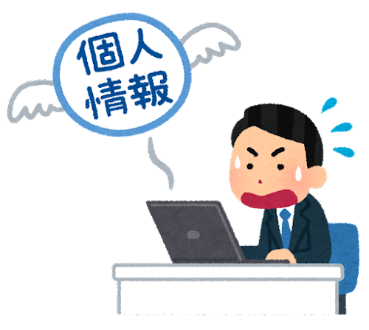
圖片來源: いらすとや

1.不在電話裏透露個人資料。
2.非信任之網站，勿隨意留下個人資料。
3.以碎紙機銷毀家中之各式帳單、收據、信件、藥單等。
4.不點選不明人士傳送的網址。
5.提防偽裝之網站頁面、電子報與信件。
6.絕不委託他人代辦貸款及信用卡。
7.影印證件時註明特定用途之用，不適用於其他用途。

